Επίσκεψη του μουσικοσυνθέτη Γιάννη Ψειμάδα στο 6^{ο} Δημοτικό Σχολείο Αγρινίου
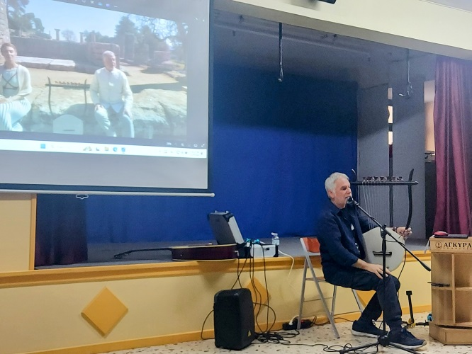
Την Πέμπτη 11 Απριλίου 2024 επισκέφθηκε το 6^{ο} Δημοτικό Σχολείο Αγρινίου ο συντοπίτης μας μουσικοσυνθέτης, Γιάννης Ψειμάδας, και παρουσίασε στις μαθήτριες και τους μαθητές της Ε΄ και ΣΤ΄ τάξης ένα μέρος της δουλειάς του. Ο συνθέτης αναφέρθηκε στο πνεύμα των Ολυμπιακών Αγώνων, μέσα από την προσωπική του εμπλοκή και σχέση μ’ αυτούς (τα προηγούμενα χρόνια), έχοντας συνθέσει, αρκετές φορές μέχρι σήμερα, τις μελωδίες των Τελετών Αφής της Ολυμπιακής Φλόγας στον αρχαιολογικό χώρο της Ολυμπίας. Επίσης, έπαιξε μουσική στις μαθήτριες και τους μαθητές με την αρχαιοελληνική απολλώνια λύρα του αλλά και μελοποιημένη ποίηση με τη συνοδεία της κιθάρας του. Οι μαθήτριες και οι μαθητές συμμετείχαν στη μουσική εκδήλωση, τραγουδώντας μαζί του γνωστά έντεχνα τραγούδια. Τέλος, ο συνθέτης αναφέρθηκε και στην άλλη πλευρά του έργου του, σ’ αυτήν που αφορά την αφήγηση παραμυθικών ιστοριών με τη συνοδεία μουσικών ήχων από ποικίλα μουσικά όργανα, επιφυλασσόμενος (την επόμενη φορά) να παρουσιάσει κάποιες ιστορίες με τη συνεργάτιδά του, Νίκη Κάπαρη.
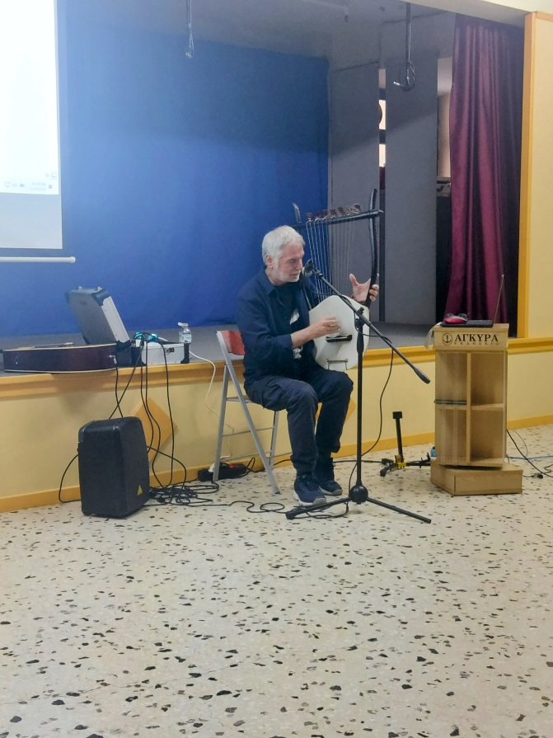
Για το Σχολείο η επίσκεψη του Γιάννη Ψειμάδα ήταν ιδιαίτερη τιμή. Τον ευχαριστεί θερμά γι’ αυτό, καθώς και για την ιδιαίτερη ζέση και αμεσότητα με την οποία επικοινώνησε καλλιτεχνικά με τα παιδιά.

